
本科毕业设计（论文）

星系形成的抑制作用

学院  专业  学生姓名  学生学号  指导教师  提交日期 | 物理与光电学院
学院  专业  学生姓名  学生学号  指导教师  提交日期 | 应用物理学
学院  专业  学生姓名  学生学号  指导教师  提交日期 | 陈晓凯
学院  专业  学生姓名  学生学号  指导教师  提交日期 | 201461420035
学院  专业  学生姓名  学生学号  指导教师  提交日期 | 文德华，祖 颖
学院  专业  学生姓名  学生学号  指导教师  提交日期 | 年 月 日

印刷封面纸用210g的橙色卡纸

摘 要
在宇宙学研究中，星系是必不可少的一环。在星系宇宙学的研究上，一直以来也有很多模型和理论从不同的角度层次去认识星系的演化问题。随着计算机技术的发展，建立在流体力学模拟基础上的星系宇宙学模拟帮助人们更好的认识星系演化中涉及的种种物理过程。但是迄今为止，并没有一个模型能够很好的预测观测特征。许多模型对于星系性质的双峰性分布解释仍然存在困难——不能说明星系的形成演化过程中的“抑制”作用：星系中恒星形成活动快速停止的现象。本文主要从暗晕质量分布模型出发，尝试在已有的工作基础上，探究星系形成抑制作用的主导物理机制：首先通过g-g weak lensing的信号计算，实现对暗晕质量的测量，并在此基础上对给定的透镜信号观测值给出相应的暗晕质量估计；然后我们从恒星质量和暗晕质量分别作为星系形成“抑制”作用的主导物理机制的假设出发，结合恒星质量-暗晕质量关系，从理论上给出了红星系和蓝星系两类星系序列对应的暗晕-恒星质量关系；最后本文给出对于暗晕质量的预测结果分析和理论计算的恒星-暗晕质量与实际观测数据的对比分析。观测数据的对比分析和理论计算显示：在星系的形成“抑制”过程中，星系的宿主暗晕是主导的物理机制，相应的，红星系和蓝星系表现出不同的恒星-暗晕质量关系。

关键词：暗晕质量分布模型；星系性质的双峰性；恒星形成活动；弱引力透镜

Abstract
In the study of cosmology, galaxy is an important part. In the study of galaxy formation and evolution, there have always been many models to understand the evolution of galaxies from different perspectives from the principle. With the development of computer technology, the galaxy cosmology simulation based on hydromechanics simulation helps people to better understand the various physical processes involved in the evolution of galaxies. But so far, there is no model that can predict the characteristics of observations well. Many models still have difficulties in interpreting the bimodal distribution of galaxy properties—they cannot explain the “Quenching” effect of galaxy formation and evolution: the phenomenon of rapidly drop down of star formation activities in galaxies. This article mainly starts from the dark halo model and attempts to explore the dominant physical mechanism of galaxy formation supression based on some existing works. In this paper, firstly, through the calculation of the signal of g-g weak lensing, the measurement of the mass of dark halo is realized, and on this basis, the corresponding halo mass estimation is given for the observation value of the given lens signal. Then, starting from the assumption that stellar masses or halo masses is the dominant physical mechanisms for the galaxy’s “Quenching” effect, combining with the stellar-halo mass relation(SHMR), to theoretically give the halo-stellar mass relation of the two types of galaxy sequences: red galaxies and blue galaxies. Finally, we give the analysis of the forecast results of the mass of dark halo and the theoretical calculation of the star-shade halo mass and the actual observation data comparison analysis. Contrastive analysis and theoretical calculations of observational data show that during the "Quenching-effect" of the galaxy formation, host halo of the galaxy is the dominant physical mechanism. Accordingly, the red galaxies and the blue galaxies show different stellar-dark halo mass relationships.
Keywords:
Halo density profile model, bimodality of galaxies, star formation activity, g-g weak lensing

目 录
摘 要 I
Abstract I
目 录 II
第一章 绪论 1
1． 背景介绍 1
2． 补充分析和论文结构 7
第二章 NFW暗晕模型 9
1．NFW模型下的弱引力透镜信号计算 9
2．模型下的质量分布和g-g weak lensing 信号 12
第三章 观测数据的计算对比和拟合分析 13
1. 观测数据 13
2. 对比分析 14
3. QE机制的暗晕占态模型 22
第四章 模型分析与课题深入 30
1. 模型分析 30
2．课题深入 32
结论 34
1. 论文工作总结 34
2. 工作展望 34
参考文献 35
致谢 37

绪论

背景介绍
星系在天文上指的是由恒星、星际介质、尘埃和暗物质组成的体系。在宇宙学研究中，星系研究是很重要的一个部分，是研究宇宙的探针。但是现有的星系研究理论在观测符合上仍然存许多困难和偏差：比如星系的速度弥散在距离星系中心很远的地方，弥散曲线依然保持很高的数值并且比较平直的向半径增大的方向延伸，这是仅仅考虑可观测质量不能解释的，因为弥散曲线的高数值的径向平稳延伸，说明星系具有“更多的质量”——多于“可见”质量的质量。在冷暗物质模型——ΛCDM模型框架下（其中Λ表示宇宙学常数，一般也简称CDM^{[1]}），研究认为星系本身是重子物质和暗物质共同作用演化的结果，星系处在暗物质形成的晕里面。现在研究上对于星系的性质描述也把暗物质一起考虑。但是迄今为止，星系的研究还没有比较理想的模型，可以很好的解释、预测星系的观测特征。比如星系在大 尺度上分布的不均匀性，星系的分布存在明显的集中和稀疏的差别；比如大量的观测数据显示，星系的性质在统计上呈现明显的“双峰性”分布（Bimodality of Galaxy），这两个明显集中分布的星系我们常称为红星系和蓝星系，而双峰型分布特征说明两类星系的转化时间标是很短的——研究上称之为星系形成的“抑制”（Quenching Effect）。对于这些重要的星系特征的本质认识，需要考虑新的理论，技术方法。

  - 什么是星系形成的抑制作用（Quenching Effect——QE）
    - 星系形成的“抑制”作用
星系形成的“抑制”作用（Quenching Effect—QE）是指星系内部的恒星形成活动因为某种物理机制被停止，星系的结构性质、形态演化也因此而改变的物理过程。近些年来，星系的很多观测特征在统计分布上表现出“双峰性”。“双峰性”的星系特征分布，说明星系内部的恒星形成活动收到了某种物理机制的影响而不能继续进行下去。大量的恒星形成活动停止，改变了星系的演化方向和结构性质。深入研究表明：星系的双峰性分布表现在很多性质上，比如：恒星年龄，冷气体组分含量^{[1]}。
星系内部恒星形成活动的“抑制”作用还表现在其他观测特征上。比如宇宙的平均恒星形成率在红移z=2附近存在峰值。随着更远星系的观测和研究，可以发现恒星形成活动衰减的过程伴随着整个星系的形成和演化过程。而在红移减小的方向上，星系中红星系的比例增加，这表示星系的形成活动在减弱^{[2]}。针对高红移的宇宙观测发现，红星系的数目在红移z=1附近增加了几乎一倍，但是蓝星系的数目几乎保持不变。这样的观测事实显示，存在某种物理过程，导致了星系尺度上的大规模恒星形成活动的停止^{[1]}。也可以把QE理解为引起这种观测特征的物理过程。星系形成的“抑制”随着观测技术的进步和研究的深入，越来越被证实，并且抑制的物理过程与恒星的形成活动紧密联系。
现有的研究把QE的物理机制大致分为几类：一类是阻止气体进入星系（主要针对冷气体），一类是阻止气体冷却，还有一类机制则是通过引力作用剥离星系包含的气体成分。因为冷气体是形成恒星的主要原料，因此能抑制冷气体产生和聚集的物理机制实际上都会影响星系内部的恒星形成活动。
现在关于QE的理论认识相比观测有更多的研究成果。SAMs理论下，比较成熟的Munching 模型认为：暗晕的塌缩过程实际上会加热气体（如前所述），并且过程中气体的温度分布可以看作等温球对称分布。而气体要形成恒星，不仅需要冷却,还需要有富余量。因此星系的里面冷气体的质量需要超过某个临界值，气体才会参与恒星能够形成过程，这个时候分析冷气体的影响物理过程才具有实际意义，与此同时关于暗晕的塌缩时标计算也很重要。过程中的有关参数计算和处理可以通过MCMC方法得到约束和处理^{[3]}。在这种情况下，SAMs可以实现对恒星形成活动比较细致的描述^{[3]}。除了质量阈值，在Francesco M.C.的工作^{[1]}中还指出应存在恒星形成率（SFR）的阈值，该阈值可以反映恒星的初始质量函数（ISMF）能否形成引力束缚的分子结构，SFR在该阈值下时，恒星的形成活动会受到强烈的抑制作用。对于SFR阈值的认识和相关物理过程的描述依赖于对星系的热力学不稳定性，引力作用以及星系的内在组分运动等的研究。进一步的研究表明，星系的SFR面密度和气体面密度之间一定程度上存在相关性：在气体密度较大时存在斜率约为1.4的对数线性关系，而在低气体密度时两者分布上并没有明显的关联性。这说明只有气体密度达到某个临界值，气体的存在才会影响恒星的形成活动。
除此之外，部分研究开始考虑从更本质的作用上分析星系形成的过程，并尝试探究什么是QE的主导物理机制。结合CDM的理论框架和NFW模型，Zu & Mandelbaum 尝试从质量的角度去分析星系形成的“抑制作用”是由什么物理量主导的。Zu & Mandelbaum在工作^{[4]}中分析指出：星系形成的抑制作用主要的驱动因素是星系的宿主暗晕，但是在中央星系和卫星星系上作用表现不同，星系的QE效应可以反应到星系的恒星质量，暗晕质量等的函数关系上，同时恒星形成活动的抑制和星系的恒星质量存在关联性。在分析中Zu等人从iHOD模型出发，给出了相应的作用物理机制下的可观测量（反应为星系恒星质量的函数），并给出模型下的观测预测。

    - QE提出的必要性
在星系研究中，通常我们把星系分为两个类型来描述：红星系和蓝星系（有关工作^{[5]}）。红蓝星系实际上是指星系在颜色-星等分布图像上表现出的统计特征：星系的观测数据统计显示，不同波段（主要为光学波段）的星系观测数据，在统计上都存在明显的双峰分布，这两个集中分布的序列成为蓝色序列和红色序列（一般称红星系和蓝星系）。星系的光学星等定义为星系内部的恒星的亮度积分，因此星系的光度和星系的很多性质联系在一起，比如：恒星的初始质量函数（IMF），星系的恒星形成和演化历程等等，而这些信息一起说明星系本身所处的状态，其性质表现（观测特征）。
在研究上，这样的星系聚集分布可以用作观测星系的判别和分析，了解星系的性质（比如在恒星的观测研究中，对于观测的恒星可以依据赫罗图对其性质做出基本的判断和分析；不同的是目前对于星系的颜色-星等问题会更加复杂）。在星系的颜色-星等分布图上，星等越高，红星系分布占态越多，分布函数也越集中，而随着星等降低，蓝星系分布逐渐占主导，同时星系分布函数存在更大的不确定性^{[5]}(参考文献[5].图3和图4）。对应在质量关系上，在小质量端，蓝星系分布占主导，在大质量端，红星系分布占主导。通常我们把红色序列认为是早型星系，在这类星系中，恒星形成率很低，并且颜色和平均恒星年龄，金属丰度等存在弱相关性，但是他们都随着质量的增加而增加。另一方面，蓝星系则大多表现为漩涡星系和不规则星系，其星系颜色主要依赖于新的恒星形成和粉尘分布^{[1]} 。在研究上一般认为星系倾向于从旋涡星系向椭圆形系演化，或者说从蓝星系到红星系的演化。在统计分析上，我们选取U-V颜色星等分布，以囊括足够多的样本，这使得结果更具代表性的同时“双峰性”也表现的更加明显。
研究显示星系的结构特性也表现出类似的性质（双峰分布），并且两类型星系的结构演化趋势一致。这也和星系颜色弥散-星等分布的结果相一致^{[5][1]} (参考文献[5].图5）。
问题在于，星系在统计分布上的“双峰性”表现，说明两种序列之间的转化是非常迅速的（把演化时间和星系聚集冷气体并存储以形成恒星的时间相比，前者远远小于后者），在星系宇宙学研究上称这个转化过程为“恒星形成的抑制”，或者Quenching Effect，因为统计上，介于两者之间的星系分布（类似的，我们称为“绿谷星系”）很少。如果演化是逐步进行的，那么在观测统计上，我们应该看到一个连续的分布，从蓝星系逐步过渡到红星系。而现有的星系形成理论在认识这种演化的物理作用过程仍然存在困难，研究结果并不能说明是什么导致了星系的恒星形成活动停止。一直以来，也缺少有力的观测证据说明存在抑制作用。在研究上，天文工作通常借助分子-原子气体比例，红星系占比系数，SFR等参数来描述一个星系或星系群体的红化程度，而这些关系一定程度上可以反映为暗晕的函数或者恒星，或者气体的质量的函数。

  - QE的相关模型
虽然在观测上QE的证据目前尚未找到，但是对于QE的描述理论模型不乏研究。这里简单介绍HOD模型和其衍生的iHOD模型。
HOD模型和HOD模型指的是暗晕占态分布模型（Halo Occupation Distribution model）,HOD是在分析星系并和过程中引入的一个描述参数，HOD提出主要是为了描述恒星成分和暗晕的统计联系。现代指这样的星系描述模型：主要分析恒星-暗晕质量关系（SHMR）。HOD模型三个主要分析性质为：星系质量和宿主暗晕的概率分布关系，暗晕中的星系物质空间分布与暗晕的关系，星系的速度分布（速度弥散）和暗晕的质量关系。
HOD模型认为星系都处在不可观测的暗晕中，而星系和宿主暗晕的演化彼此作用，密切相关，最大优势是可以很好的解释星系成团效应和星系间的引力透镜现象。对给定的宇宙学模型，HOD可以给出相应的恒星-暗晕质量的关系描述（Yang et.al 2003），因此，HOD模型也是宇宙学模型一个有效的约束条件。
iHOD模型是Zu等人2015年到2017年系列工作中对HOD模型引申和修正提出的模型，作为比较，HOD也说为：cHOD—completeness -HOD,iHOD 表示incompleteness-HOD。两者的区别在于对样本数据的采样方式不同，iHOD模型下，原有的暗晕计数期望函数延伸为连续性函数，加入了次晕丰度匹配的方法。相比于HOD模型，iHOD考虑了采样数据的不完整性；在不引入先验假设（假设主要包括恒星质量函数和恒星-暗晕质量关系的“离散形式”）情况下，iHOD可以解释SDSS的观测数据，并说明星系的恒星质量和星系宿主暗晕质量之间的对数坐标下的内在离散和大质量端的斜率衰减问题；此外，iHOD在分析SHMR和g-g weak lensing等信息上，能够分析和预测更大的星系样本。从iHOD模型出发，Zu等人还分析了星系形成过程中的“抑制”作用和其物理机制以及星系演化和其所在环境的相互作用^{[4]}。

  - 几重质量及其观测量
    - 几个重要质量
NFW模型主要建立了暗晕的3D质量分布函数，是Navarro,Frenk & White从N体模拟基础上提出的用于描述暗晕的空间质量分布的物理模型^{[1]}。NFW的暗晕质量分布，考虑了维里化因素，并结合了暗晕所在空间的临界密度，把质量分布和空间性质（临界密度的计算中H（哈勃参数）可以包含宇宙学常数项）联系在一起，虽然形式简洁，但是NFW可以得到很好的观测符合。NFW模型假设暗晕的质量分布符合如下描述^{[8]}：
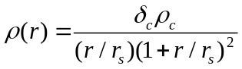——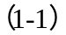。
上述公式假设了暗晕的质量分布为球对称分布，并把透镜星系所在宇宙空间的性质以临界密度参数考虑在计算里面（实际上临界密度的计算和哈勃参数联系在一起，而哈勃参数是包括了除密度性质之外的宇宙学参数^{[6]} 。
NFW模型在本文主要用于建立暗晕质量和透镜信号的联系，用于估计暗晕质量，最后给出恒星-暗晕质量的关系曲线。在本文的分析工作里面，针对星系的QE效应主要考虑引力作用，因此在分析过程中主要涉及质量参数，包括：暗晕质量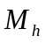，恒星的质量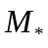，气体质量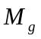，通常后两者可一起考虑为重子物质质量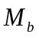。这里对暗晕的维里化参数取200—考虑暗晕的有效范围为：在该范围内，暗晕的平均密度为当地宇宙平均密度的200倍，相应的暗晕质量记为：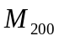，暗晕的有效半径记为：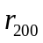。
在星系形成的“抑制”作用分析中，我们考虑暗晕质量做主导或者恒星质量做主导，在两种情况下分别考虑不同的衍生物理过程。考虑暗晕质量对星系演化起主导作用，那么分析中我们考虑的物理作用过程以星系间的相互作用为主，如星系的并合：过程可能会出现大规模气体加热，冲击波则会将气体打散，这些作用会影响气体含量，也会抑制气体的冷却，进而影响恒星的形成活动，进一步的影响星系的形成和演化。两种不同的物理过程，最后作用结果是星系的恒星-暗晕质量表现出不同的关系曲线；相应的，从观测数据的分析要求NFW模型描述下的暗晕质量分布能给出与观测一致的透镜信号；最后将前后两部分分析得到的恒星-暗晕质量关系曲线对比，得出本文的结论。

    - 引力透镜效应——质量分布的“可视化”
广义相对论的预言：光线在通过引力场时会发生偏折。天文研究上称之为引力透镜效应。引力透镜效应依据作用效果的强弱，一般分为：弱引力透镜、微引力透镜和强引力透镜。作用效果强到在前景星系周围可以形成明显的爱因斯坦环(或者弧形、多重影像)的为强引力透镜。如果背景天体失真很小，形变量需要大量的星系样本进行统计测量，此时称为弱引力透镜。弱引力透镜效应只能通过统计分析来进行测量（通常是真只有百分之几），其观测量的是垂直于透镜中心方向上的背景天体的切向上的拉伸形变。弱引力透镜在重建质量分布上有重要应用。引力透镜可以反映空间质量分布从而使之可观测化：强引力透镜实际上效果明显，但是通常前景天体质量很大，质量集中度过高，对于质量分布的重建精度不够，不少研究工作有进行强弱引力透镜效应重建质量场的比较^{[7]}，弱引力透镜的分析结果能够更好的符合观测特征。在天文研究上弱引力透镜的统计分析可以用于对宇宙学模型的检测，帮助人们更好的理解宇宙学模型，同时这些研究可以为暗物质，暗能量问题进一步的深入研究提供线索和约束。
弱引力透镜对于质量分布的再现优势在于，弱引力透镜的分析和测量都是建立在内在统计的基础上，不需要引入物质组成和状态的假设，是直接的质量分布的观测手段。
弱引力透镜的测量涉及到两个物理量：敛散度和切形变（convergence and shear）。敛散度是描述背景天体被放大程度的物理量，切形变是描述背景天体在观测方向上，沿着前景星系的切方向的形变程度的物理量。在测量上，光源和透镜体的角距离的测量对于引力透镜的可观测量的测量具有非常重要的意义。
在本文的计算分析中主要涉及的是g-g weak lensing—星系之间的弱引力透镜是一类特殊的弱引力透镜。在观测上背景星系由于前景星系的存在而发生形变和扭曲，g-g weak lensing 可以用来辅助构建前景星系附近的宇宙空间的物质分布。在考虑暗物质分布的情况下，该质量分布不一定与重子物质分布重合，但两者在分布特征上应趋于一致。G-g weak lensing的观测信号可以从NFW模型出发直接计算出（参看第二章）。进一步的，可以测量星系的质光比，分析星系的质量演化关系等。本文主要从NFW模型出发，利用星系的宿主暗晕的质量分布，逆向构建出g-g weak lensing的透镜信号并和观测对比。并在此基础上，进一步分析星系形成过程中的恒星形成活动“抑制”作用的主导物理量（在g-g weak lensing的分析中，为了反映空间的物质分布特征，我们把三维的物质分布，沿着观测方向，把背景星系的质量分布积分成透镜处的面质量分布）。最后我们将给出暗晕质量估计结果的分析以及理论计算和观测数据对比的讨论总结。本文采取g-g weak lensing作为观测量的主要原因是对于星系的宿主暗晕我们考虑为暗物质，而目前可以探知物质分布的只有其引力作用效果，暗物质可以表现出引力作用，而弱引力透镜是引力作用下对空间质量分布再现的有效手段。因此本文对于Mh的问题分析直接从引力作用入手，分别考虑星系内部的恒星质量和星系的宿主暗晕质量主导星系形成的“抑制”作用，最后与数据分析对比，得出结论。

补充分析和论文结构
  - 补充说明
本文对问题的分析和计算建立在NFW模型的基础上。对于QE的驱动物理机制主要考虑星系的恒星质量和宿主暗晕质量的作用。考虑基于这样的观测事实：星系的恒星质量越大，星系的红化系数越大^{[4]}（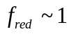）。实际观测中两种主导物理机制区分困难，因为Mh总是和联系在一起。
本文的问题讨论和分析基础主要为NFW模型和iHOD的有关工作，在模型计算上主要的计算参考为Candace et.al的工作结果Error: Reference source not found（关于解析计算的简化处理和结果依赖性分析部分）。

  - 论文结构
文中第一部分对于Quenching的分析从出发，考虑的观测量为g-g weak lensing信号（在作为主导物理机制前提下，相应的物理过程主要分析星系并合，星系聚集（激波作用下气体被加热，冲散）等过程）。对于NFW模型下的引力透镜的信号计算考虑共动坐标（z=0）下的求解，对于非0红移的情况对相应的物理量加入尺度因子修正即可。文中第二章结合实际的观测数据，利用已有的NFW模型下的计算给出相应的观测样本的透镜信号。第三章将给出分析结果和已有理论的结果对比，并结合分析过程给出相应结论。最后本文尝试从理论上说明星系形成“抑制”作用的主导物理量：分别从恒星质量主导恒星形成活动停止和暗晕质量主导恒星形成活动停止的假设出发，并把分析结果和观测数据对比。

NFW暗晕模型

1．NFW模型下的弱引力透镜信号计算
文中分析计算的宇宙学模型参数如下：
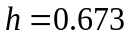，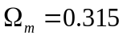，
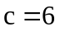(描述暗晕物质聚集程度的物理量，在精确的描述中需要考虑C与暗晕质量Mh以及红移之间的关系——C-M关系，在本文的分析中假设星系的聚集程度因子为常数)。
在g-g weak lensing的分析中，为了反映空间的物质分布特征，我们把三维的空间物质分布，沿着观测方向做径向积分，得到背景星系的质量分布在透镜处的面质量分布。对于3D的物质分布，我们考虑NFW模型（NFW模型下的暗晕质量分布是不考虑无能量耗散的塌缩情况下的普适暗晕质量分布函数）的描述。
在NFW的模型描述下Error: Reference source not found，我们可以把暗晕的三维质量分布表示为空间某点距离暗晕中心的距离函数（实际上假设NFW模型的内在斜率参数为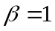）：
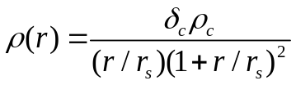——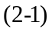
其中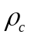表示当地宇宙的临界密度：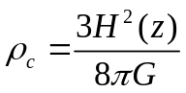——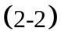
G表示引力常数，H表示哈勃参数。
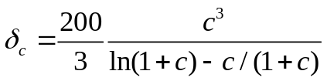——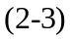
（2-3）反映的是在z处的暗晕的密度涨落。参数c与暗晕的维里化半径由下面关系建立：
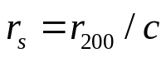——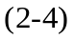
该式表示对暗晕的特征尺度（对不同的暗晕其特征尺度可能不同）。或者从计算上可以把rs表示密度变化曲线对应的斜率转折的点Error: Reference source not found：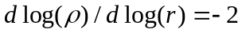对应的点的半径就是rs。维里化参数为200的暗晕质量和当地宇宙临界密度的关系为：
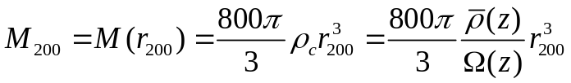——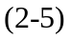
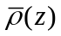表示暗晕所在宇宙的平均密度，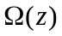表示相应的密度参数，在本文的计算中，考虑在共动坐标下计算，有：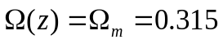——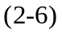。由以上6个计算表达式，在给定宇宙学模型，并给定，C情况下，我们可以从NFW模型下得质量分布直接求得弱引力透镜信号对应的面密度涨落分布：
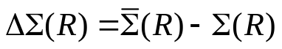——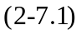
上式假设观察者沿着z轴方向观察，我们考虑把暗晕为球对称分布。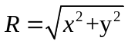，我们考虑把密度积分到z方向的大圆上（观测上看到的切向面质量分布平面为该大圆）。
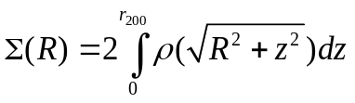——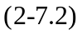
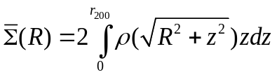——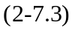
（2-7.1）和（2-7.2）可以直接积分计算求得如下：
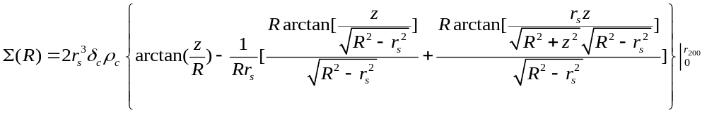
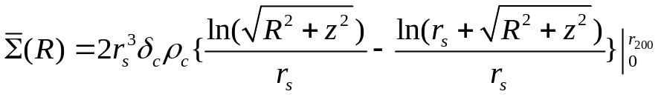
带入即可求得在大圆平面上任意点的面密度。但是这是考虑观察者的视线沿平行光直接观测的情况。实际观测中星系之间距离都很遥远，在计算上我们必须要考虑背景星系和透镜星系的星系之间角距离，以及两者到观测者的角距离，并且计算上不仅仅只是密度积分，还需要考虑透镜势场，对于透镜信号还需要考虑向量来分析各分量情况。对实际透镜信号的计算，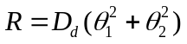，其中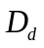表示观测者到透镜的角距离，表示天空的张角矢量。按照类似的积分计算（对于实际观测，积分区间有所不同，这里直接引用Candace et.al的计算结果）得到计算结果如下Error: Reference source not found：
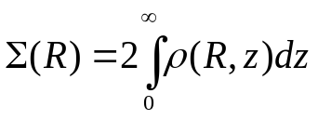——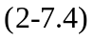，
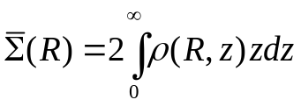——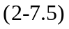。
最后可以求得：
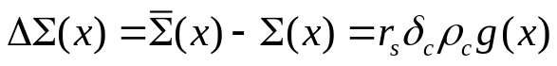——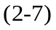
其中，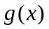表示如下：
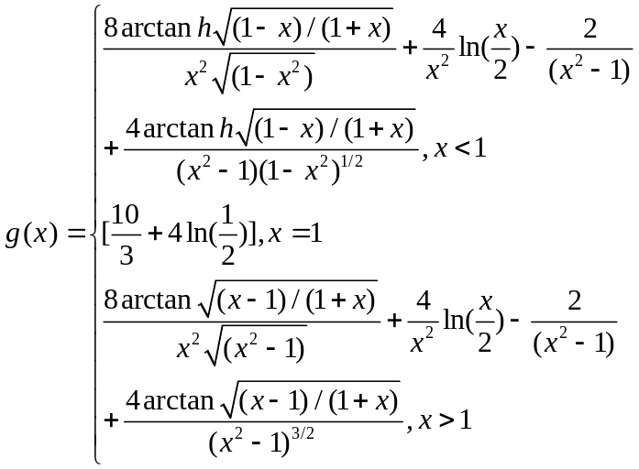——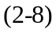
其中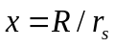——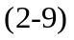。
这样，从三维质量分布到二维面质量分布的，依赖于暗晕的质量的函数关系建立完成（注意到实际上从积分我们得到的是面密度涨落关于投影距离的隐函数关系，但是这是一个解析的表示）。在透镜元处原本存在一个面质量分布，在引力透镜作用下，透镜元处的面质量分布会发生改变（在同一观测面上），前后两次的面密度涨落因此反映了g-g weak lensing的透镜信号。因此，NFW模型下计算出的面密度涨落，实际上对应着g-g weak lensing 的观测信号的观测量。而在测定恒星质量的前提下，我们是可以观测到星系的面密度涨落的。由此模型计算和观测对应关系建立。

2．模型下的质量分布和g-g weak lensing 信号
对于给定暗晕质量和参数c我们可以计算得到暗晕的质量分布和面密度涨落变化曲线如下：
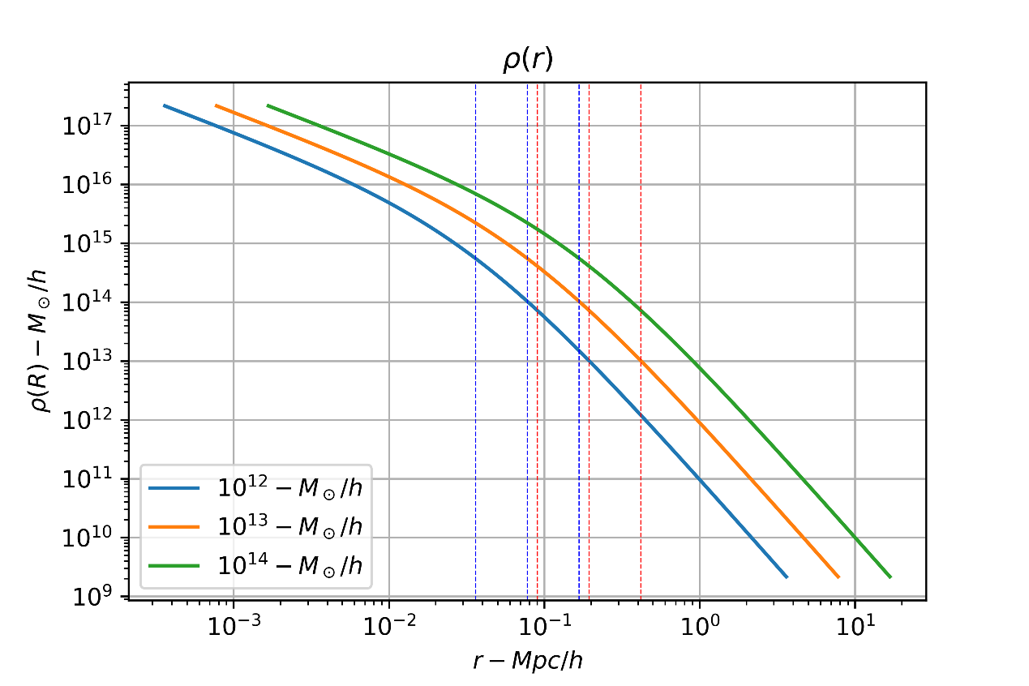
图2-1.从NFW模型下得到的三维质量分布曲线，图中蓝色竖线表示不同质量下的rs,红线表示r200，对应质量Mh从左到右依次增大。不同颜色标识不同的输入质量（Mh）。
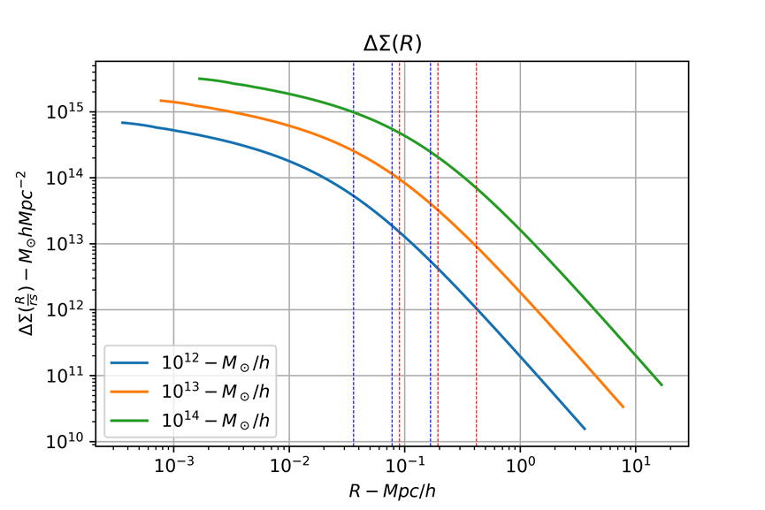
图2-2.NFW模型下得到的面密度涨落。不同颜色表示不同的输入质量（Mh），竖线代表意义与图2-1相同。

观测数据的计算对比和拟合分析

- 观测数据
本文对比数据为SDSS-III的部分LBG(局部亮星系)样本，有关数据摘录如下^{[10]}表3-1所示。本章分析建立在Zu et.al的工作^{[4][10]}上。对比的观测量表示暗晕质量的面密度涨落随投影半径分布情况。
由第一部分计算所得的面密度涨落，对比实际观测数据的引力透镜信号（实际对应第一节计算的面密度涨落）测量，给出对应的暗晕质量的预测（该部分的计算实际上为第一部分的逆过程，从NFW到面密度涨落的计算为模型计算，而实际观测上我们总是可以知道面密度和面密度涨落，并不知道真实的暗晕质量）。

表3-1.对比数据摘录：数据划分以星系的恒星质量区间为划分依据。计算中对于样本的红移考虑为表格中的有效红移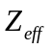。在红移不为零时考虑尺度因子修正为：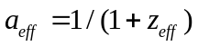。对于c考虑为常数，不考虑C-M关系（星系的聚集指数和暗晕质量Mh之间的关系）修正。R表示红星系数据，B表示蓝星系数据，不同数字表示不同的恒星质量区间。比如R1质量区间表示对应的恒星质量区间为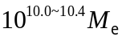，其中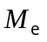表示太阳质量。
Parameter | 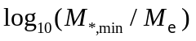 | 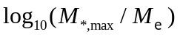 | 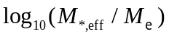
R 1 | 10.0 | 10.4 | 10.28 | 0.064
R2 | 10.4 | 10.6 | 10.58 | 0.081
R3 | 10.6 | 11.0 | 10.86 | 0.105
R4 | 11.0 | 11.2 | 11.10 | 0.131
R5 | 11.2 | 11.4 | 11.29 | 0.159
R6 | 11.4 | 11.6 | 11.48 | 0.191
R7 | 11.6 | 15.0 | 11.68 | 0.230
B1 | 10.0 | 10.4 | 10.24 | 0.079
B2 | 10.4 | 10.6 | 10.56 | 0.100
B3 | 10.6 | 11.0 | 10.85 | 0.124
B4 | 11.0 | 11.2 | 11.10 | 0.155
B5 | 11.2 | 11.4 | 11.28 | 0.183
B6 | 11.4 | 11.6 | 11.47 | 0.220
B7 | 11.6 | 15.0 | 11.68 | 0.246

- 对比分析
  - 预测结果与观测数据对比
结合第二章的面密度涨落和上一节的观测数据。对观测数据点的拟合情况如下（用于说明拟合过程，其他质量区间处理方法一致）。对于观测数据的Mh的预测分析，计算处理步骤如下：
- 根据观测数据，给出相应的透镜信号（如图3-1所示），并记录相应的透镜信号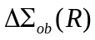的取值，对应投影距离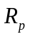的取值和对应的观测不确定度；
- 根据观测数据对应的不同恒星质量区间，分别用不同的输入质量Mh，以观测的投影距离作为投影距离输入，经过模型计算给出透镜信号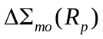，并与观测数据的比较（比较情况如图3-2，3-3所示）；
- 计算模型拟合与观测数据的差异性大小：分别用模型估计信号的取值减去观测数据的信号取值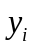，并处以观测数据的不确定度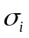，最后求上诉结果的平方，记为：
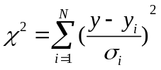——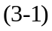。
对不同的恒星质量区间，拟合的最佳情况也就对应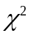取值最小的情况（对应每个恒星质量区间，拟合结果会给出该区间的随拟合质量Mh的变化而变化的曲线，曲线的最小值点对应该情况下的最佳暗晕估计值，如图3-4所示）；
- 最后给出模型对暗晕质量的估计值（估计中考虑不确定为68.3%，处理方式：对上一步求得的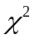做差，用每一个减去的最小值得到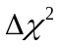分布，因为模型计算考虑参数c为常数，变量只有Mh，单参数情况下，在其分布上取纵坐标为1的值对应的两个质量边界即为1Error: Reference source not found对应的Mh边界取值）。
- 相应的，Mandelbaum et.al在其模型计算中给出的Mh估计结果如表3-2。

表3-2.Mandelbaum et.al 模型预测结果摘要（B表示blue，R表示red）。
R |  | 10.28 | 10.58 | 10.86 | 11.10 | 11.29 | 11.48 | 11.68
R | 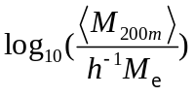 | 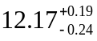 | 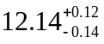 | 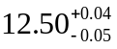 | 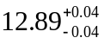 | 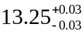 | 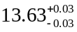 | 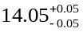
B |  | 10.24 | 10.56 | 10.85 | 11.10 | 11.28 | 11.47 | 11.68
B |  | 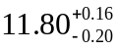 | 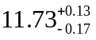 | 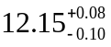 | 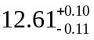 | 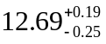 | 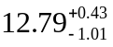 | 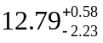

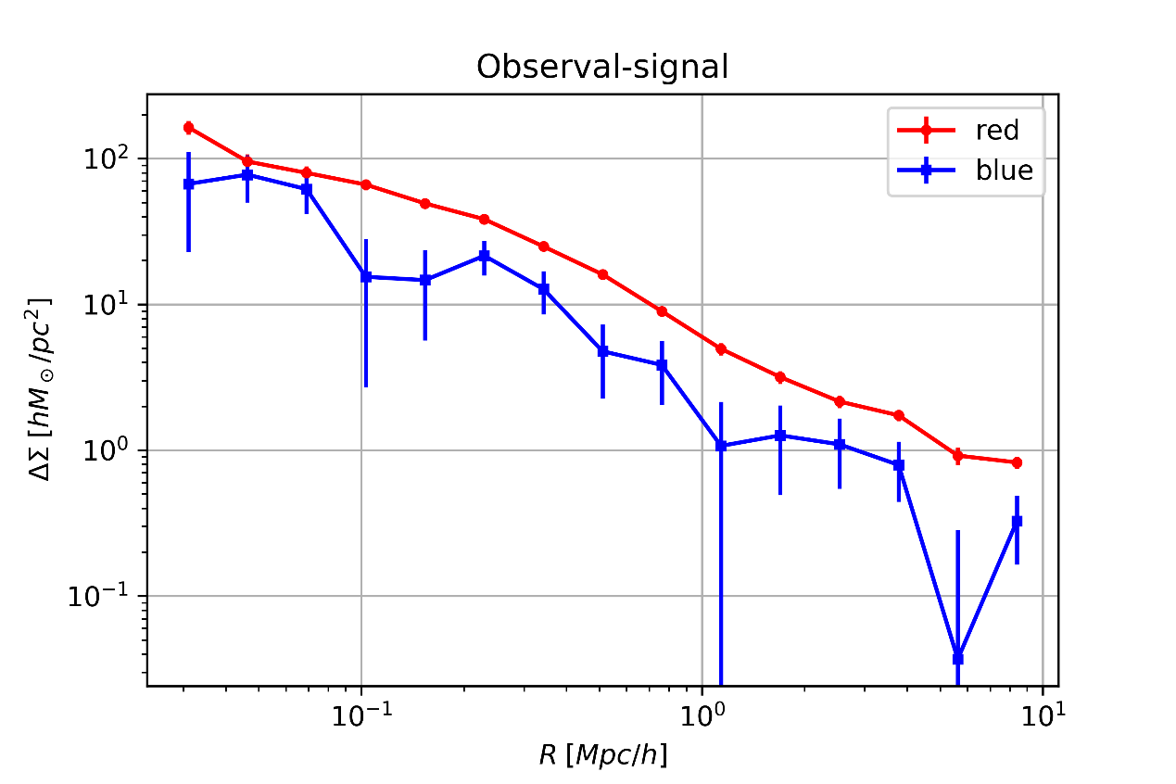
图3-1.观测信号示意图，图示对应的观测恒星质量区间为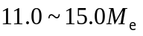。
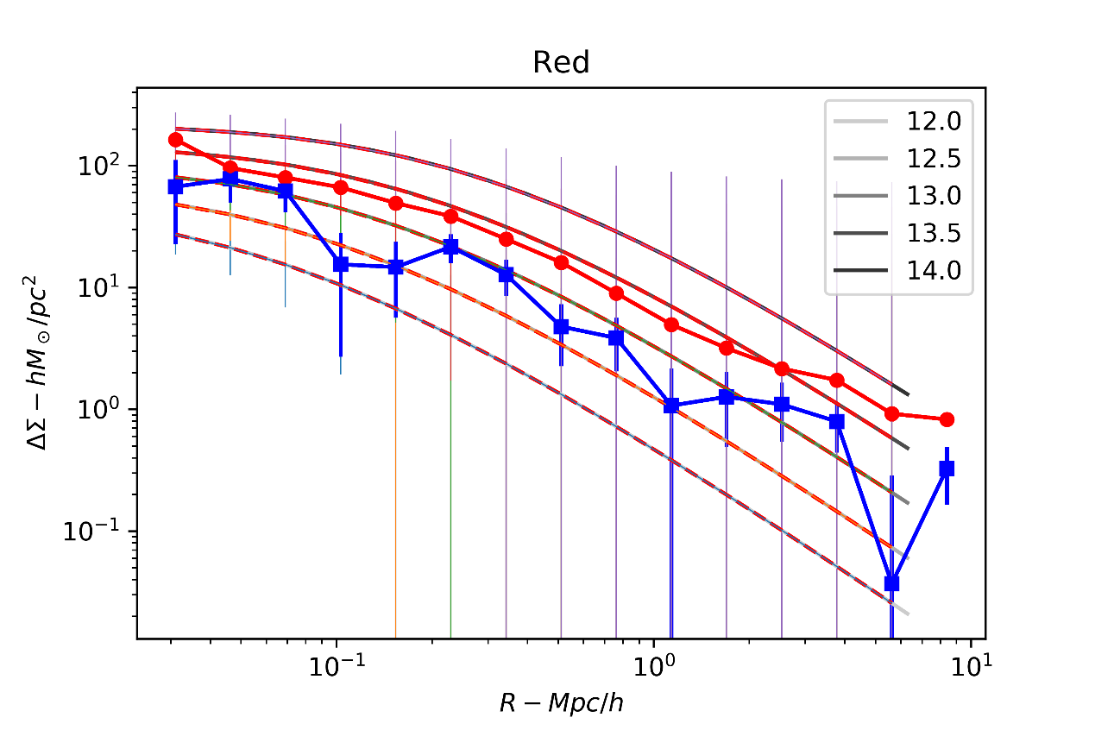
图3-2.对应图3-1恒星质量区间观测信号拟合示意图。该图表示对红星系的拟合示意图。灰色实线表示参考拟合曲线，红色虚线表示上一节模型求解拟合曲线，可以看到两者基本重合。
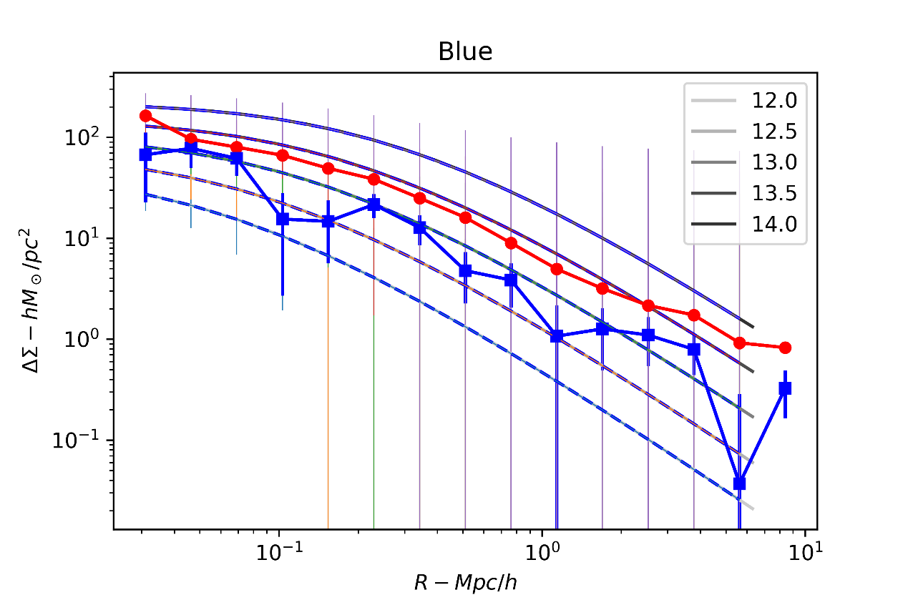
图3-3.对应图3-1的质量区间的蓝星系拟合情况，灰色实线表示参考拟合曲线，蓝色线条为模型求解拟合曲线，可以看到两者基本重合。
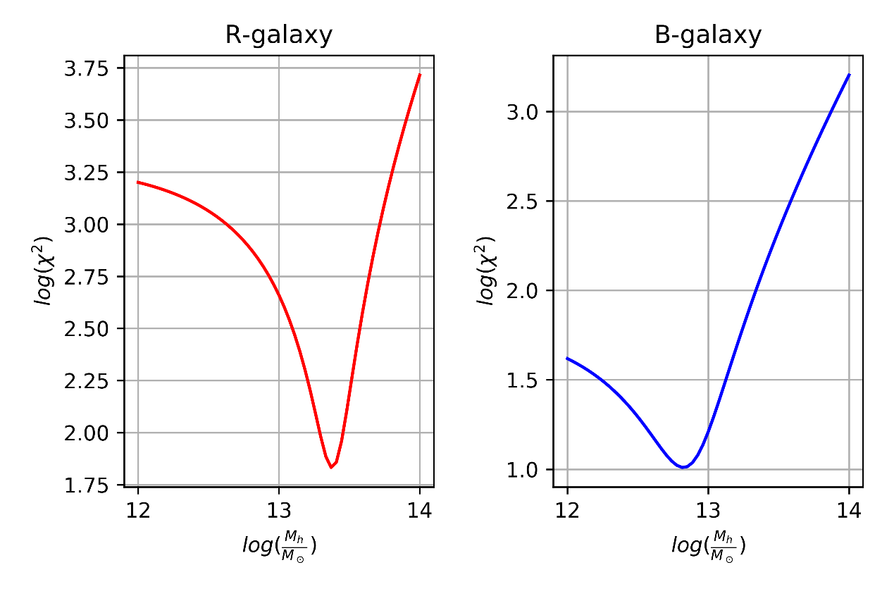
图3-4.对应图3-1质量区间拟合给出的全拟合质量Mh区间的变化曲线。最小值点对应该恒星质量区间的最佳估计的Mh的值。左边的子图表示对红星系的分析情况，右边表示对蓝星系的分析情况。

依据上一节模型，最终的暗晕质量估计如下表（预测结果已除去表3-1标记的两个点的估计情况）。

表3-3.红星系的暗晕质量预测及对比，Ref表示Reference,表示表3-2中给出的Mh数值，M表示Model，表示模型给出的预测值。数据对应物理量与表3-2一致，均为。
Ref | 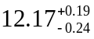 |  |  |  |  | 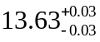 | 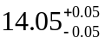
M | 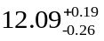 | 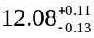 | 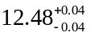 | 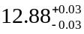 | 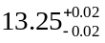 | 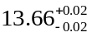 | 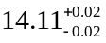

表3-4.蓝星系的暗晕质量预测及对比，Ref，M以及数据对应物理量等与表3-3一致，质量单位表示。
Ref |  |  |  |  | 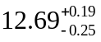
M | 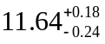 | 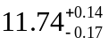 | 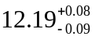 | 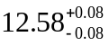 | 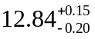

模型预测结果总的对比如图3-5所示。其中M16数据表示Mandelbaum et.al模型给出的估计值。
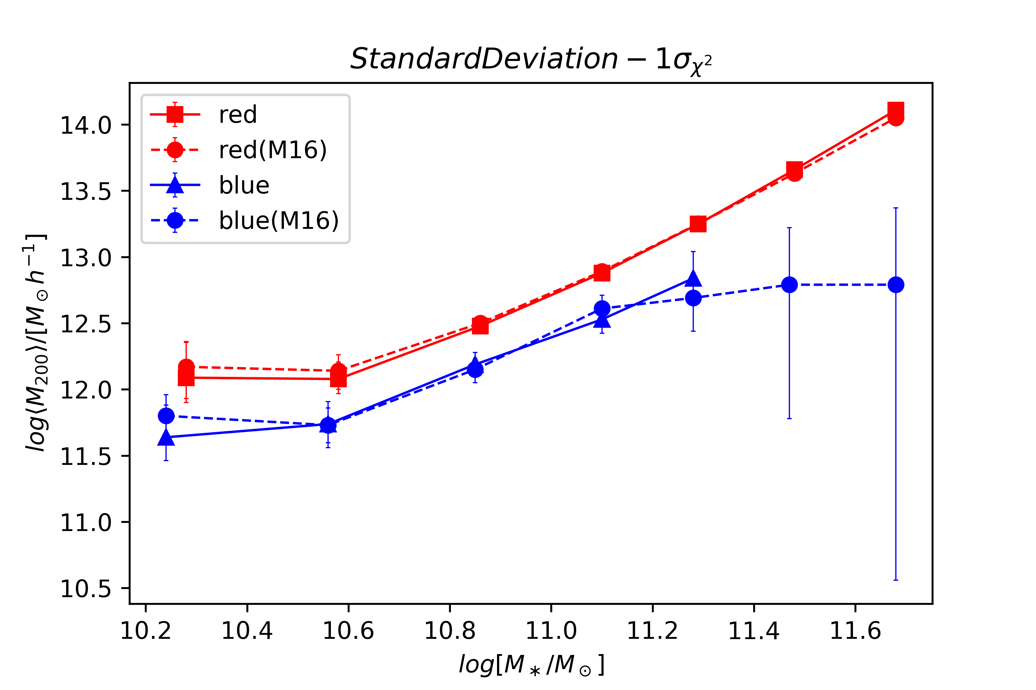
图3-5.模型预测结果与Mandelbaum et.al的结果对比。途中实线表示模型预测数值，虚线表示Mandelbaum et.al的结果。红色线条表示红星系，蓝色线条表示蓝星系。途中误差棒标识1 (68.3%)。

  - 模型预测结果的卡方检验
下面对模型的估计结果做卡方检验。上一小节给出了对观测数据，模型可以给出的最好拟合结果。这里还需要检测的是模型和实际数据的符合程度，属于非参数检验（实际上模型在假设参数c为常数后，参数只有一个：输入的暗晕质量Mh。因此对于参数的检测实际上前面的卡方分布检测已经做了参数选择）。 非参数检验，单一变量，直接做卡方检验。卡方检验的思想是：卡方检测值的大小反应理论预测和实际样本采集的数据之间的差异。卡方检测的值越大，表明理论预测和实际取样的数据差距越大，反之则说明这是一个比较理想的理论预测。在这里取P值检验：P值越小，表明模型给出的数据是取于实际观测数据的样本分布的概率越小。这里取P值为5%，如果卡方检验的P值在5%以下，说明模型给出的暗晕质量估计不在实际观测样本的数据分布之内，预测结果与实际数据分布差距很大。
对模型的检测结果如下表3-5：其中R和B分别表示两个序列，Mh表示计算给出的理论预测，P表示卡方检测的结果。

表3-5.对模型预测的卡方检测结果，其中R表示红星系序列，B表示蓝星系序列。Mh表示理论给出的暗晕估计值，Mh对应的物理量为：。对应的P值表示卡方检验的结果。
R | Mh | 12.09 | 12.08 | 12.48 | 12.88 | 13.25 | 13.66 | 14.11
R | P | 0.883 | 0.231 | 0.0168 | 6.64e-5 | 5.85e-3 | 0.182 | 0.312
B | Mh | 11.64 | 11.74 | 12.19 | 12.58 | 12.84 | —— | ——
B | P | 2.55e-4 | 0.0155 | 0.0194 | 0.998 | 0.949 | —— | ——

从表3-5可以看出，虽然模型给出的结果和参考值比较符合，但是模型的估计结果和实际的样本数据采集之间还是存在一定差距。表现在红星系序：R3，R4，R5恒星质量区间，估计值的卡方检验P值在5%以下，表明这三个质量区间的模型预测和实际样本区间不符合。在这个质量段的模型估计是偏差比较大的。其他几个质量区间的卡方检验结果满足95%的置信区间，认为模型给出的暗晕质量与实际观测的样本区间符合。
对蓝星系的检测，P值在5%一下的有B1，B2，B3这三个恒星质量区间。表示对于蓝色序列的这三个质量区间的模型预测与实际样本数据分布很不符合。B4，B5恒星质量区间段的模型估计与实际采样数据分布吻合。

  - 对比结果分析
模型的预测结果，对比于Mandelbaum等人的估计结果，基本符合。误差较大点（如图3-5所示）对应为10.0-10.4（表示该星系的有效恒星观测质量为）的恒星质量区间的蓝星系（对比表3-3和表3-4模型估计值刚好在Mandelbaum等人给出结果的下误差边界处）。这是因为第二节的计算虽然和Mandelbaum等人的估计一样建立在NFW模型的基础上，但是在后续的计算不同，在Mandelbaum等人的分析中考虑了更多的约束条件，比如暗晕的聚集指数c的计算，Mandelbaum等人考虑了C-M关系，而不是假设为常数。实际上c是和暗晕质量联系起来的一个两，一般质量越大的暗晕，相应的c越小。而在考虑C-M关系的情况下，rs会是一个依赖于暗晕质量Mh的量，第二节的相应计算会更加复杂。当然，估计得结果会与实际的样本分布空间更加符合。
在表3-1中标色的两个质量区间（B6和B7），在观测数据上得到的引力透镜信号很差（出现了负数的情况，这样在拟合曲线时对数坐标下会出现负无穷的值，在拟合会出现越低质量拟合越好的情况，实际上此时拟合会给出0是最佳符合，这个时候只能给出一定的质量上限）。在第二节的计算处理需要满足观测数值能给出的透镜信号是大于0的，而标记的两个质量区间在透镜信号的观测值存在负数，因而第二节的计算不能成立，相应的点舍去。蓝星系的信号预测和Mandelbaum等人的结果差异，是因为第二章采取的模型和计算过于简单，与实际观测信号的对应还存在一定的差距。
总结：模型从NFW出发，得到了对应质量区间的两类星系的透镜信号曲线。在卡方检验中，模型给出的暗晕质量估计检测值在R3-R5恒星质量区间B1-B3质量区间都出现了比较大的偏差，卡方检测给出的数值低于5%，其他几个恒星质量区间的检测结果比较理想。总体来说，模型的卡方检测表明，虽然模型建立条件和计算处理过程都很简单，但是在NFW到透镜信号的计算过程都是严格的，因此最后的暗晕质量估计与实际的数据观测差距并不是很大。并且从检测结果来看，模型对于蓝星系的估计比红星系序列更有效。其次，在红星系大的恒星质量区间，卡方检测的结果会相对减小，蓝星系的B4到B5质量区间也出现减小。分析其可能原因是：随着恒星质量更大，星系的质量必然更大，这个时候星系的聚集程度是更小的（参数c实际上是变小的），但是模型假设c为常数，因此在大的恒星质量区间，对暗晕的估计与实际存在较大偏差是合理的，这也可能是小的恒星质量区间偏差较大的原因。

- QE机制的暗晕占态模型
  - 理论计算
下面我们从理论上分析星系的抑制作用的主导物理机制，对前面观测数据的两条质量关系曲线做出理论上的预测和对比分析^{[4][11]}。
首先我们考虑不分序列的情况（对于红、蓝星系的分序列的情况，引入红化系数之后分析过程与不分序列的一致）。计算过程如下：
1） 产生两组均匀的数组，区间分别为5-12，表示恒星质量范围为：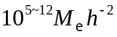。产生另一个数组，区间为10-15,表示暗晕质量范围为：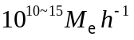。
2）然后给定恒星质量和暗晕质量的关系，即SHMR(stellar halo mass relation)，在第一步的基础上产生非均匀的恒星质量和暗晕质量的联合概率密度分布。这里考虑的SHMR关系以反函数的形式定义如下^{[4]}：
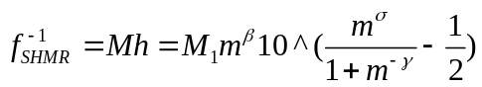——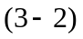
其中，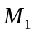，，，是常数，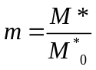，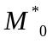为常数。
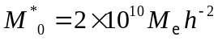，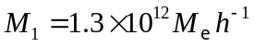。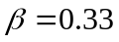，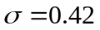，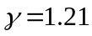。
3）然后我们考虑计算在给定暗晕质量的情况下，恒星质量的数密度分布（这里是一个二维的数密度分布），把该分布归一化，我们可以得到恒星质量的条件概率分布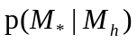：
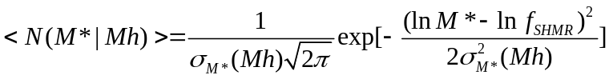——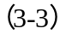，
其中，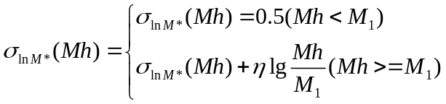——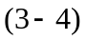，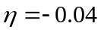。
4）在上一步基础上，我们给定暗晕的质量函数（单位空间单位质量暗晕的数密度分布）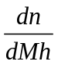。由质量函数我们可以求得暗晕质量对应的边界概率密度分布如下：
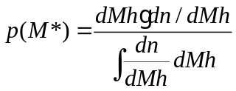——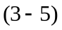
类似的，给定恒星质量函数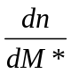，我们可以得到恒星质量对应的边界概率密度分布如下：
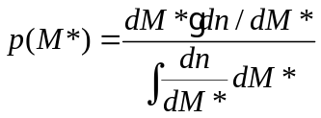——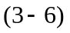
此时需要注意的是，在原有的均匀数组分布上，我们需要提取出质量函数对应的区间做分析。
5) 根据上述两步的计算结果，我们可以得到恒星质量-暗晕质量联合概率密度分布：
——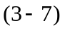
最后计算出暗晕质量的条件概率密度分布
——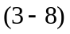
然后对暗晕-恒星质量关系计算如下（得到的关系曲线如图3-6所示）：
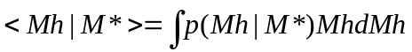——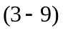。
6) 一般对于星系的红蓝序列演化分析，我们会考虑引入红化系数来描述蓝星系向红星系的演化程度。假设恒星质量是星系形成“抑制”的主导物理机制，我们可以求得星系的红化系数：
——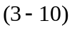
类似的，我们可以定义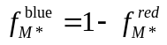。
假设暗晕质量是星系形成“抑制”作用的主导物理机制，则我们定义星系的红化系数如下：
——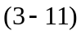
其中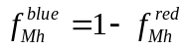。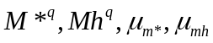均为常数，是描述“抑制作用”的参数：
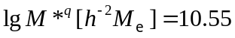，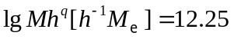，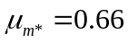，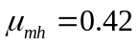。
对于红星系和蓝星系，我们在引入红化系数后，分析暗晕质量-恒星质量的函数，需要做的是重复1到5的步骤。但是注意此时对于红星系和蓝星系需要重新求解联合分布的概率密度函数：
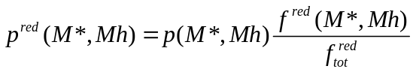——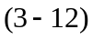
式中的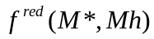根据不同的主导物理机制分别带入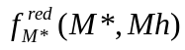或者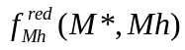。其中：
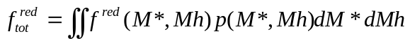——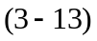
表示对计算概率的归一化，也可以直接把整个概率球出来，再考虑归一化。其他计算和前面一致，比如：
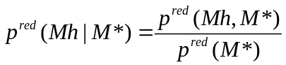，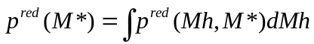。
对于蓝星系，把上述计算的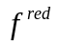换成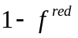代入计算即可。

  - 结果分析
暗晕质量和恒星质量的关系最终得到关系曲线如下（在图3-7中两个不同的质量关系曲线误差棒在整个恒星质量区间分布一致是因为两类关系曲线的建立基础对应的数组都是一开始第一步输入的均匀分布的数组，分别表示恒星质量和暗晕质量，但是不同的恒星质量区间对应的暗晕质量分布曲线并不相同。这一点可以结合第二步中所采取的SHMR关系进行说明——图3-8：简单来说暗晕质量越大，能够持有的星系的恒星质量越大，但是相应的恒星质量增长速率不同，在小质量的暗晕下，恒星质量增长较快，实际上因为此时星系较小，星系间的主要作用为并合，恒星质量增长快。而大质量的暗晕对应的星系内部恒星质量增长较慢，此时暗晕持有的星系质量大，增长速率慢）。图3-6表示直接从理论上积分求得的暗晕-恒星质量关系，图3-7表示不同函数形式的暗晕-恒星质量关系曲线对比（利用类似的求解方法，在更进一步的分析中，我们可以尝试不同的函数关系来描述暗晕-恒星质量关系，以得到更好的观测数据对比）。
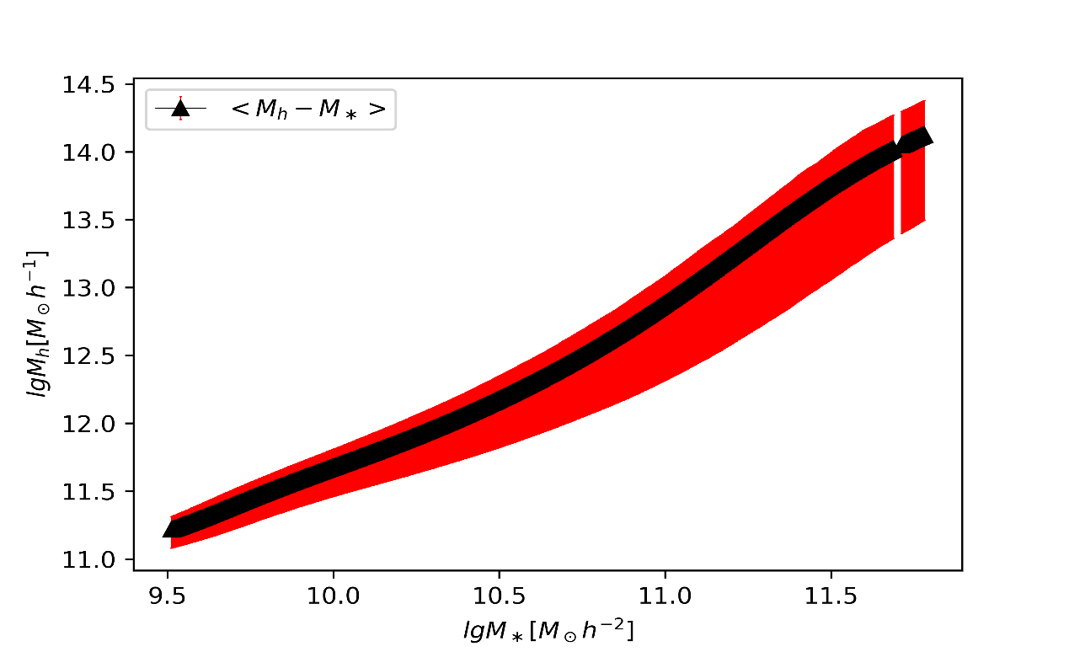
图3-6.求解得到的恒星-暗晕质量关系曲线，图示关系反应的是对数坐标下的关系，红色条带表示1倍σ的误差棒。在大质量端存在的空白是因为恒星质量函数取值的不连续性（这对关系求解并没有引入误差影响）。
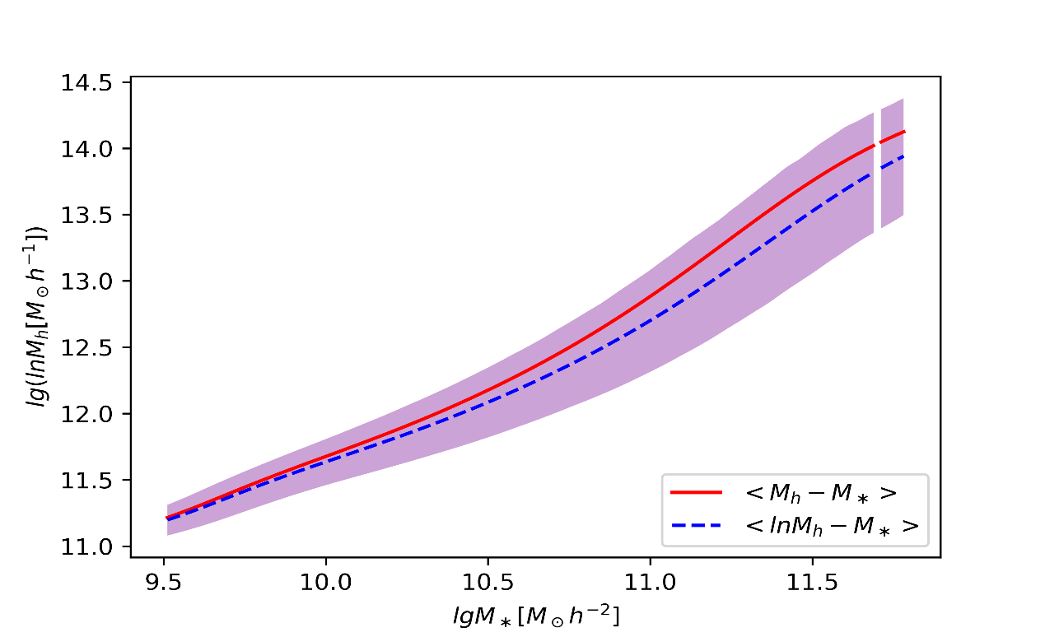
图3-7. <lnMh-M*>和<Mh-M*>的关系对比，两条曲线的带状均表示1倍σ误差。这里两个曲线的误差棒一致是因为在一开始的参数输入中，我们考虑了均匀分布的暗晕质量和恒星质量。但是在求解的条件概率下，各个恒星质量区间对应的暗晕质量的分布函数并不一致，所以误差棒长短并不一致。
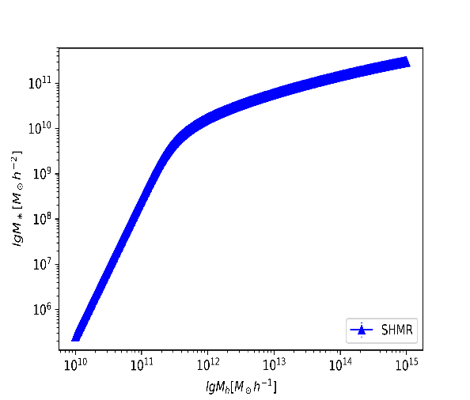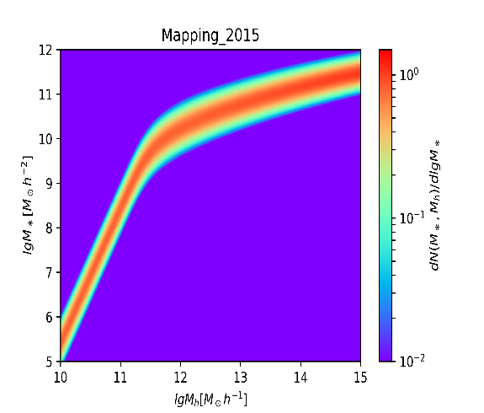
(a) （b）
图3-8. SHMR关系图像及相应的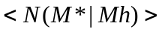二维分布图像。(a)表示SHMR函数图像，（b）表示由SHMR得到的条件概率密度分布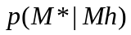图像。从SHMR关系可看到，参数M1对应某个临界：当暗晕质量在M1之下时，星系中的恒星质量增长速度很快，当暗晕的质量大于M1时，恒星质量的增长速率相对小很多。这说明这两个区间恒星质量的增长物理机制不同，对应的物理过程也不同。由SHMR得到的二维分布图像表现出明显的高斯性，不同的恒星质量区间，对应的暗晕质量的概率分布不同（注意我们一开始输入的恒星质量和暗晕质量数组是均匀的）。
下面针对两类假设，分别考虑蓝星系和红星系的相应的暗晕质量和恒星质量关系。假设恒星质量和暗晕质量分别作为星系形成“抑制”的主导物理机制求解的相应质量关系曲线如下。图中QE表示Quenching effect，QE-Mh-red表示该曲线画的是以暗晕质量为形成“抑制”主导物理机制时计算出的红星系的暗晕-恒星质量关系曲线。相应的，QE-Mh-blue则表示蓝星系的情况。而QE-M*表示考虑恒星质量作为“抑制”的主导物理机制的情况。从初步的关系曲线我们可以看到：图3-9显示的暗晕质量作为主导物理机制的情况下，红星系和蓝星系的暗晕-恒星质量关系表现出不同的关系曲线。不同的恒星质量区间，红星系和蓝星系可能对应的宿主暗晕的质量是不同的。而图3-10显示的考虑恒星质量为主导物理机制的情况下，红星系和蓝星系的变化关系曲线是一致的，两类星系对应同一个函数关系。而从本章第一部分的数据分析我们看到观测数据中的恒星质量和暗晕质量之间明显的存在两个不同的函数关系。说明星系持有的恒星质量不可能是形成“抑制”的主导物理机制（但是注意此时我们不能说明恒星质量对形成“抑制”不起作用）。
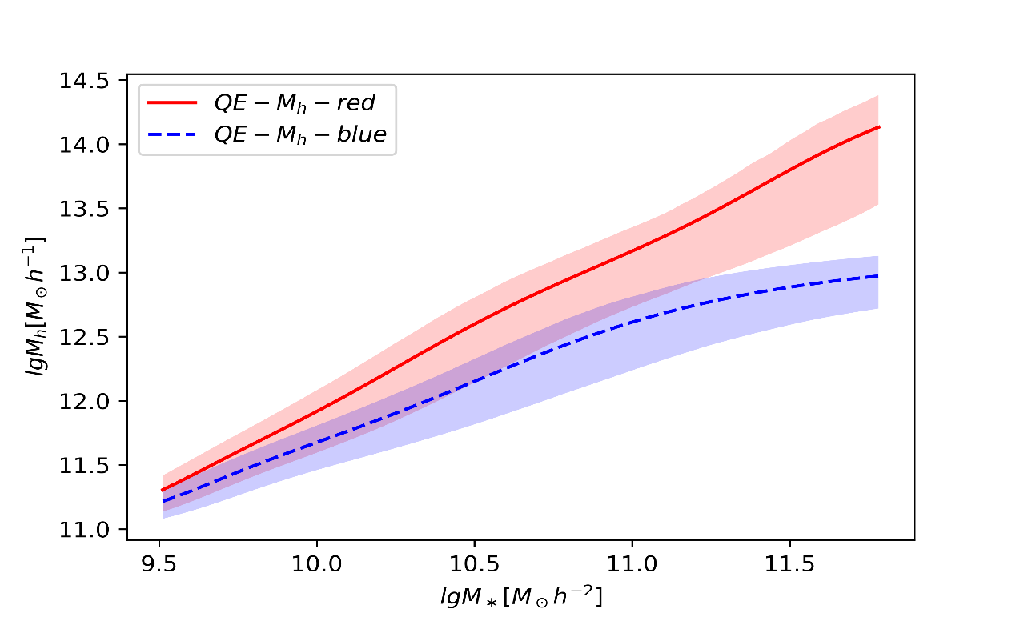
图3-9.考虑暗晕质量作为星系形成“抑制”作用的主导物理机制前提下，求解出的理论上的红星系和蓝星系的暗晕-恒星质量关系曲线。从图上可以看出：考虑暗晕质量作为形成“抑制”的主导物理机制，对于红星系和蓝星系我们得到了明显不同的暗晕质量和恒星质量之间的函数关系。图中阴影表示1倍σ误差。
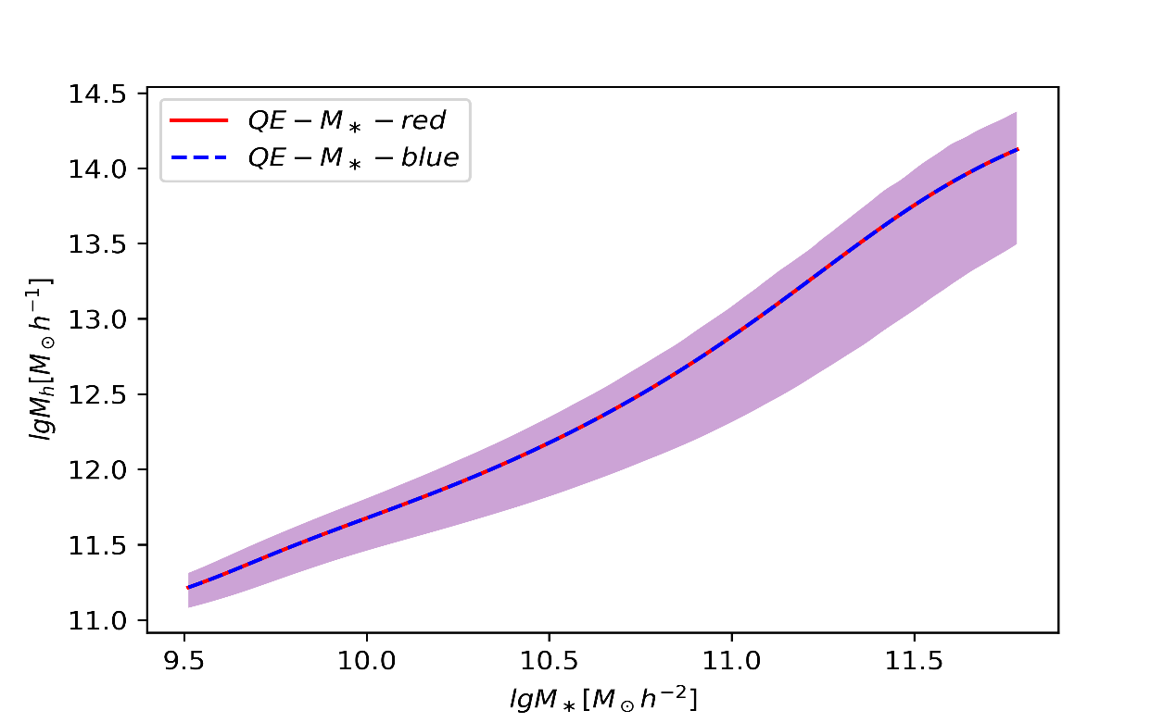
图3-10.考虑恒星质量作为星系形成“抑制”的主导物理机制前提下，求解出的理论上的红星系和蓝星系的暗晕质量和恒星质量函数关系。从图上可以看到：两类星系序列对应的关系是一致的。图中阴影表示1倍σ误差。

  - 数据对比
下面我们把两种假设物理机制下求得的函数关系与观测数据对比，并作简要分析。
如图3-11所示：假设恒星质量是星系形成“抑制”的主导物理机制的情况，得到的蓝星系和红星系的暗晕-恒星质量关系是一致的，对应的关系曲线不能说明或反应观测数据得到的两条变化关系曲线的情况。考虑暗晕质量作为星系形成“抑制”的主导物理机制的情况下，对应红星系和蓝星系会得到两条不同的变化关系曲线。从对比可以说明：星系形成的“抑制”主导物理机制不是恒星质量，而是星系的暗晕质量（对于观测数据的拟合可以通过参数调节，实现两个变换关系的趋近。图3-12表示的是在参数空间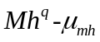下模型的参数优化情况，不同颜色表示优化函数取值大小，取值最小的为目标取值。图3-13是在现有的计算基础上得到的最好的拟合情况）。
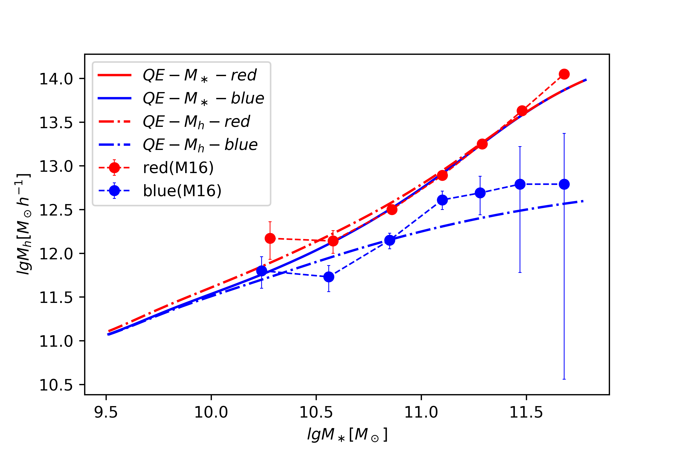
图3-11. 分别假设暗晕质量和恒星质量是星系形成“抑制”的主导物理机制得到的暗晕质量和恒星质量函数关系与观测数据的对比。可以看到假设恒星质量为主导物理机制的情况下我们只能得到一条曲线关系，并且曲线相对偏离蓝星系的观测数据较远。假设暗晕质量为形成“抑制”的主导物理机制情况下，我们可以得到两条函数关系曲线，一条靠近红星系，一条靠近蓝星系。这说明对于星系的形成“抑制”，主要考虑引力作用的话，暗晕质量是QE的主导驱动因素。
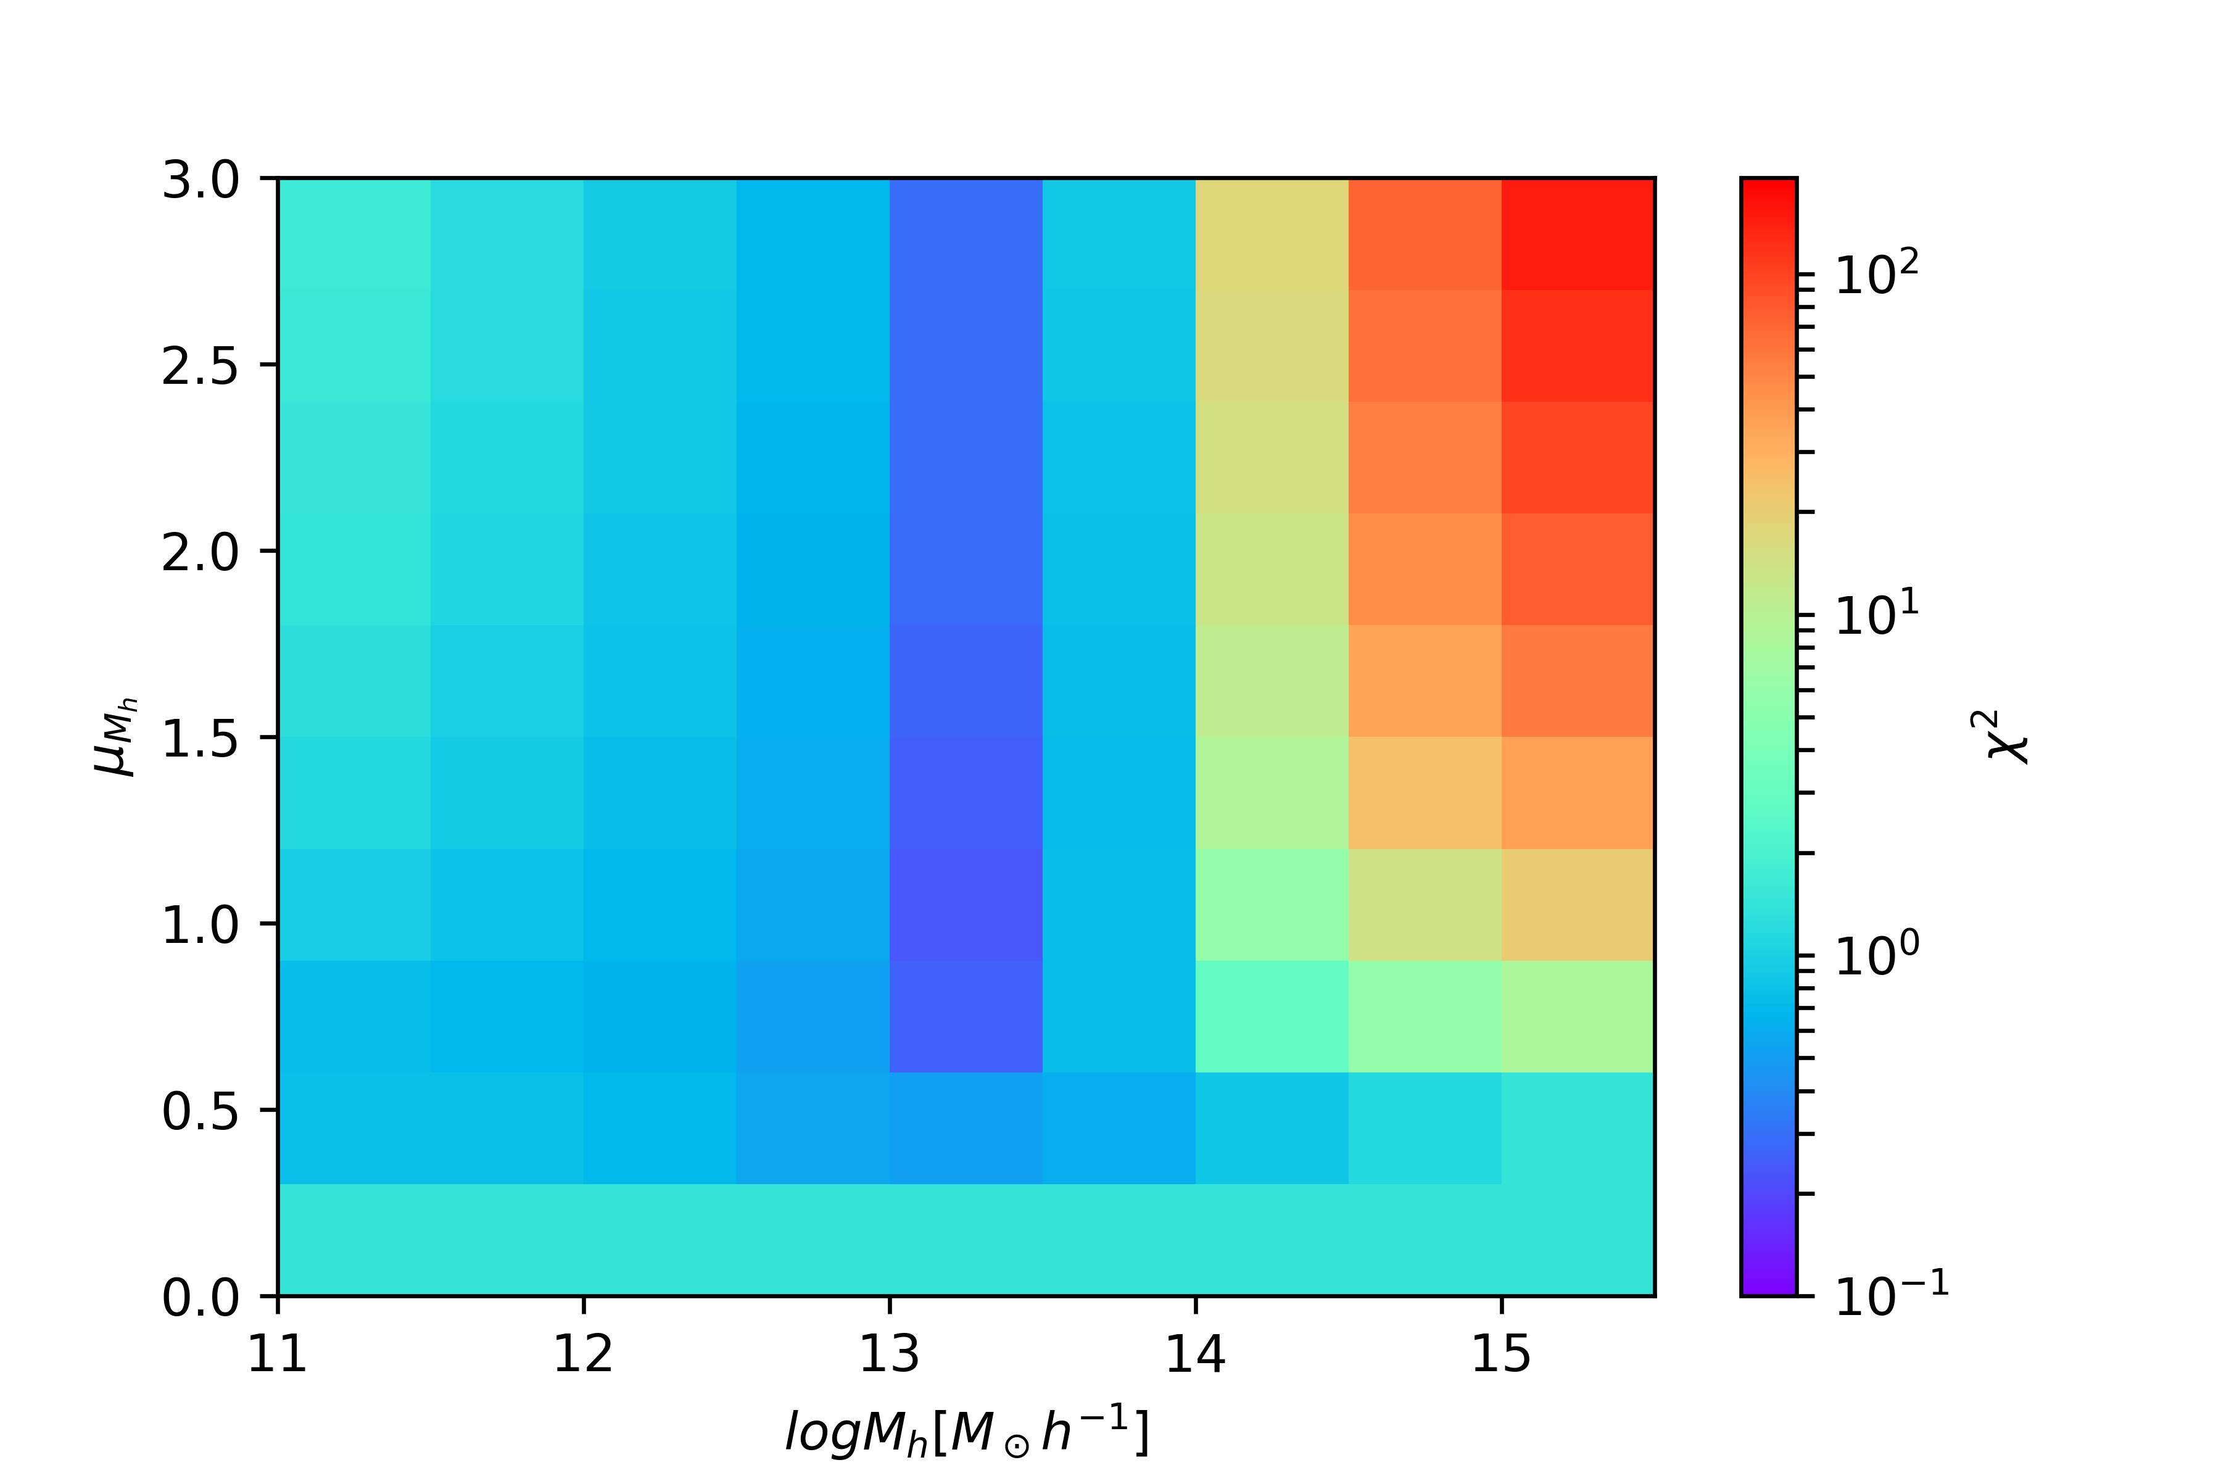
图3-12.参数空间的目标函数取值分布图像。不同颜色表示不同的取值情况，取值最小的为最佳拟和情况。从分布图可以看到，最小值在(13.0-13.5,0.95-1.25)的格子处取得（这里考虑计算时间，对参数区间划分比较大，为了方便显示取值点情况）。
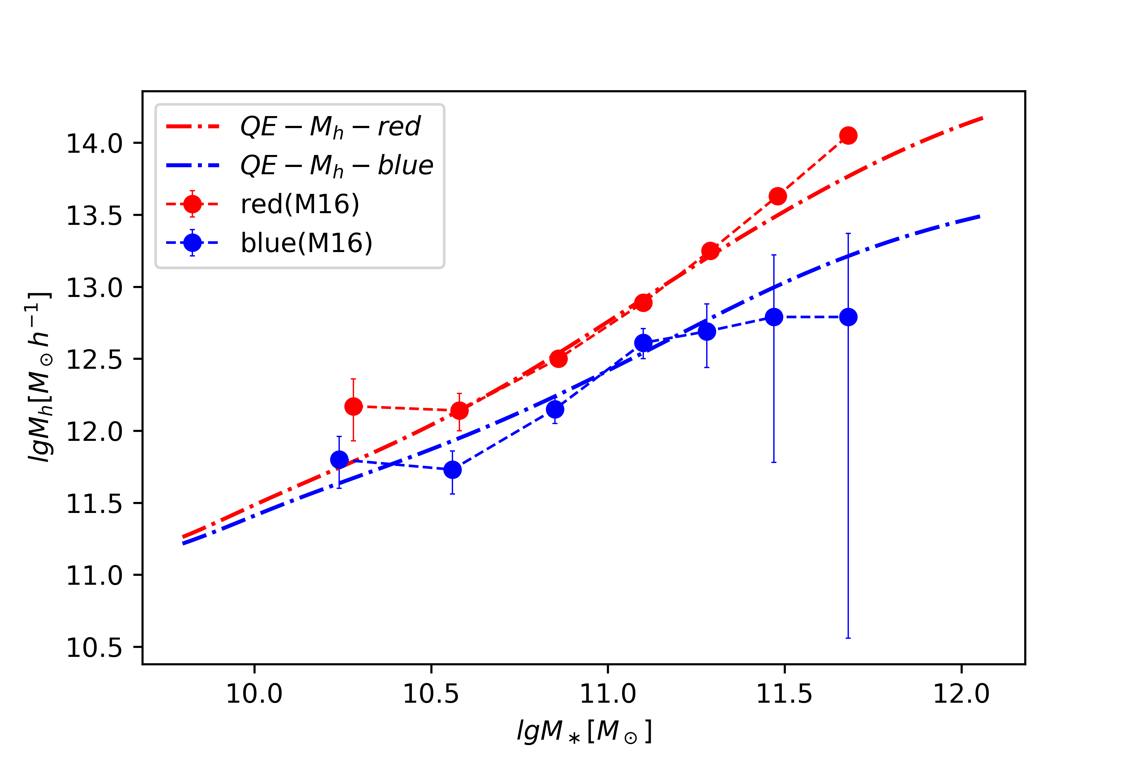
图3-13.假设Mh是星系形成“抑制”的主导物理机制情况下，求得的对观测曲线的最佳拟合情况。图中参数设置：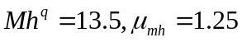。

第四章 模型分析与课题深入

- 模型分析
本文主要从NFW模型出发，计算了NFW模型下的透镜信号——面密度涨落。并利用此信号计算与实际观测数据样本的对比，给出了部分观测数据的对应暗晕质量的估计值，给出了相应恒星质量观测区间的恒星-暗晕质量关系变化图像，最后对模型做出了卡方检测。可以看到模型的估计结果和Mandelbaum et.al的预测结果是基本一致的。对于模型的卡方检测，检测数值在蓝星系B1-B3恒星质量区间监测数据偏小，对红星系，监测数据在R3-R5区间数值偏小。从卡方检测本身的结果来看，模型的暗晕质量估计与实际样本数据还存在一定差距，分析可能原因是C-M关系的忽略。
此外，模型的建立条件很简单：假设星系所处的宿主暗晕满足NFW模型的描述，然后直接在g-g weak lensing的作用下求出面密度涨落分布，而对于观测数据的预测分析主要借助于前一步计算的透镜信号。在假设参数c为常数时，直接以卡方分布来给出暗晕的最佳估计值。这样做的好处是对数据的处理直接，简单，计算也很快。但是对于像B6，B7这样的，透镜信号不是很好的数据，模型会给出暗晕质量越小越符合的评估（这显然是不合理的）。因此模型并不能给出对于相应恒星质量区间的暗晕估计。这是模型建立基础的一个限制。
模型假设的第二个问题表现在预测值上。如图3-5所示，在B1质量区间的预测值，模型给出的估计与Mandelbaum等人的结果偏差较大。这是因为第二章的计算模型和Mandelbaum等人的并不相同，并且没有考虑C-M关系
第三，在星系的形成和演化过程中，从引力的角度出发，有三个主要考虑的质量，恒星质量，暗晕质量和气体质量。而气体质量的冷气体成分和星系的恒星形成活动密切关联。但是在计算和预测过程中，第二章所建立的计算模型并没有包括气体质量。不考虑是因为虽然恒星形成主要和分子气体云有关：冷气体和星系内部的HI区紧密联系，按照状态，通常把冷气体分为原子气体HI和分子气体。前者和冷重物质的形成有关，后者直接参与恒星的形成活动。应该说对HI区的观测便可以实现对恒星形成活动的分析和预测。但实际上目前对于中性氢部分的观测存在困难：一方面HI的观测定义不明，数据来源也各不相同，此外还存在观测样本缺失（部分星系中的HI区含有的HI含量是不少的,但是并不作为观测样本）等问题。更为复杂的是，在不同的宇宙环境中，HI的观测特征并不一致^{[12]}。因此涉及气体质量的分析，在观测上可能存在模型检测和约束困难。此外实际上考虑恒星质量之后，可以从重子质量中除去恒星质量来得到对气体部分的分析（考虑气体和尘埃作为同一部份质量）。
此外，因为第二章的计算模型建立基础是只考虑引力作用。在星系的形成和演化历程中，真正起作用的，和恒星形成活动有关的是气体中的冷气体成分——原子气体和分子气体。一个星系的红化程度，一定程度上也反映为冷气体成分和电离气体成分的比例变化。在考虑气体质量之后，模型只考虑引力作用是不符合实际物理过程的，还需要考虑星系内在成分的转变：原子气体、分子气体、电离气体之间的转化，气体质量和恒星质量的转化；需要考虑包括如辐射和压强引起的各种效应在内的各种作用。在模型的简单假设下（暗晕质量分布为NFW描述，维里化结构也考虑暗晕质量球对称分布），要包含这些过程和分析是不现实的。
第四，模型考虑的是孤立暗晕的分析情况，或者说认为星系的宿主暗晕之间是彼此结构独立的。并且NFW模型下假设暗晕的质量分布为球对称。实际宇宙物质分布很稀疏，不同星系的暗晕之间可能存在质量分布的交叠区域的概率很小，针对之类的情况没有模型给出描述的必要（具体问题需要具体分析情况，并且其中包含的物理过程会更多，也更加复杂）。这种情况超出了第二章建立的模型描述范围。对于暗晕的质量分布，模型需要考虑以其他的质量分布形式为基础的透镜信号的计算（比如椭球分布）。
最后，本文在第三章最后给出了理论上的推导分析，在考虑引力作用的情况下，我们认为星系的宿主暗晕质量是星系形成“抑制”的主导物理机制，对应的物理过程在星系内部的恒星形成活动上有更主要的影响（相比恒星为主导物理机制对应的物理过程），并在理论分析的基础上，给出了相应的对于观测数据的比较好的曲线拟合情况。但是第三章的分析并不完备，首先对于作用机制没有考虑暗晕所处的环境因素。其次，我们分析得到了主导物理机制，但是恒星质量的部分在第三章的基础上不能继续分析深入。但是恒星质量和星系内部的气体质量相互联系，而气体质量和恒星形成紧密联系，因此，不在主导机制的恒星质量对于星系的形成和演化过程中发挥什么样的作用，可能的话，具体的表征或观测量是什么，在第三章的分析基础上本文并不能回答。

2．课题深入
在未来的研究中，模型首先需要改变假设条件和计算透镜信号的出发点——不以NFW模型为暗晕质量分布为基础。然后考虑：
- 在暗晕的物理参数上，对第二章的模型计算考虑加入C-M关系的修正，转为两个参数的模型优化问题。在引入C-M关系的同时，对于模型的优化分析需要加入MCMC的模拟计算，考虑对参数的优化。
- 在物理过程的分析上，加入气体质量的细化考虑，引入更多具体的必要的作用过程到模型计算里面。比如超新星反馈作用，AGN活动等。对于这些物理过程，在模型的描述上需要给出一些统计性的，或者分析性的量，用于模型的计算和优化分析。模型需要分析的主要过程（在这种情况下）包括：暗晕作用下的恒星质量变化（比如引起了星系并合，那么恒星的数量会发生变化，恒星质量也会的发生变化）、气体的变化（比如在暗晕内部，气体因为引力势而加热到所处物理结构的维里温度这样的过程），气体和恒星的质量转化，实际上这里的问题分析会包括气体的含量高低，气体需要保证一定的丰富度才能有恒星形成活动，这是对SFR（恒星形成效率）才会有作用，也包括不同类型之间的气体的转化问题。
- 对于椭球形态下的暗晕质量分布，以及在此基础上的透镜信号的处理可以作为模型整体的优化和计算的对比，分析比较两者与观测特征的相符与否。从质量分布上，椭球形态的暗晕质量分布包括了更普遍的情况：质量分布对称性不高，甚至在比较小的尺度上（局部结构上），是没有对称性的。这是第二章的模型计算从建立基础上欠缺的部分，可以在此基础上，建立对第2章的过程分析，比较两类模型的结果。
- 对于恒星质量在星系形成演化过程中的作用做进一步深入的分析，这也是考虑气体质量的必然要求。对于已经得到的暗晕质量下的函数关系，尝试更进一步的限制约束，以期对星系形成“抑制”做出更好的描述。
需要注意的是，不管建立怎么样的物理过程，最后对于密度涨落的分析，还是需要回到引力透镜，在更加复杂的质量分布和物理过程下，怎么样有效的计算透镜信号，是模型进一步深入不可避免的问题。

结论

论文工作总结
本文主要分析了星系形成的“抑制”作用的主导物理机制。文中从NFW模型入手，计算了在该暗晕质量分布情况下的g-g weak lensing信号，并于观测数据对比，得到了两条描述星系的暗晕质量和恒星质量的关系曲线，并和已有的工作结果做出对比，同时分析了模型预测与真实数据样本的差距问题。然后在前一步的基础上，文中第三章第三节从理论上对星系的两个序列存在不同的暗晕恒星质量的关系做出来阐释，并给出了模型计算下的观测数据对比和拟合曲线结果。本文得出的结论是：在考虑引力作用主导星系演化的情况下，星系的宿主暗晕质量是星系形成“抑制”的主导物理机制。在该机制下，红星系和蓝星系存在不同的暗晕-恒星质量关系。

工作展望
本文建立的模型考虑的情况是比较理想的，比如假设暗晕的质量分布是球对称的，没有考虑星系演化过程中恒星质量和气体质量的转化问题等等。对于星系形成的“抑制”现象，恒星质量是怎么样作用和参与的，本文目前建立的模型无法回答。未来需要考虑暗晕质量分布考虑更加一般化的情况，比如考虑椭球分布。对于恒星质量的作用需要进一步深入分析。此外，模型的完善需要考虑加入对星系演化过程与气体质量的相关性及其表现。此外对于第二章和第三章的理论计算部分和数据对比，需要考虑参数自由的情况，对参数区间进行蒙特卡洛分析，找到参数组合的最优解和参数空间下的模型演化情况。

参考文献

- Francesco Belfiore. Star formation, quenching and chemical enrichment in local galaxies from integral field spectroscopy. University of Cambridge, A thesis submitted for the degree of Doctor of Phylosophy, June 2017.
- 李成. 星系中的恒星形成活动的熄灭过程.中国科学院.上海天文台.中国科学：物理学 力学 天文学. 2017第47卷第四期.
- 李仕杰，杨小虎. MCMC方法在星系形成半解析模型中的应用.天文学进展. 2016年8月, 第34卷, 第3期.
- Ying Zu and Rachel Mandelbaum.Mapping stellar content to dark matter halos. II.Halo mass is the main driver of galaxy Quenching. MNRAS, 2015, 457, 4, 4360-4383.
- Ivan K. Baldry, Karl Glazebrook, Jon Brinkmann et.al. Quantifying the Bimodality Color-Magnitude Distribution of Galaxies. The Astrophysical Journal, Volume 600, Number 2.
- David W. Hogg. Distance measures in cosmology. Physics, May 1999.
- Alessandro Sonnenfeld & Alexie Leauthaud. A Bayesian Hierarchical Approach to Galaxy-Galaxy Lensing. Mon.Not.R.Astron.Soc., 477, 5460-5476(2018).
- Candace Oaxaca, Wright and Tereasa G. Brainerd. Gravitational Lensing by NFW Halos. The Astrophysical Journal.The Astrophysical Tournal,534:34-40,2000 May 1.
- Julio F. Navarro, Carlos S. Frenk, Simon D.M. White. The structure of Cold Dark Matter Halos. Astro-ph/9508025 7 Aug 1995.
- Rechal Mandelbaum, Wenting Wang, Ying Zu et.al. 2016.Strong bimodality in the host halo mass of central galaxies from galaxy-galaxy lensing. Mon.Not.R.Astron.Soc., 2015, 457(3).
- Ying Zu and Rachel Mandelbaum. Mapping stellar content to dark matter halos using galaxy clustering and galaxy-galaxy lensing in the SDSS DR7. Mon.Not.R.Astron.Soc., 454, 2, 1161-1191.
- William H. Press, Saul A. Teukolsky, William T. Vetterling et.al. Numerical Recipes in C. The Art of Scientific Computing.Second Edition. Cambridge University Press, Cambridge New York Port Chester Melbourne Sydney, 1992. Chapter 15.6.689-699.
- 王菁. 低红移河外星系中性氢原子气体观测.中国科学：物理学 力学 天文学. 2017第47卷第四期.

致谢
在此，衷心感谢祖颖老师，文德华老师对我的细心指导和帮助，给予了我极大的耐心和鼓励！毕业设计的期间，在两位老师的帮助下，我亲身经历了一个完整的，从确认课题，到收集资料，问题分析和处理，计算检验，以及论文写作的整个课题设计流程。过程中两位老师指导耐心，问题解答简明扼要。针对我在思想上的疑惑和误区，祖老师会及时的提醒和纠正，在论文写作上两位老师一起帮我耐心全面的检查和修改。在两位老师的帮助下，我的专业有关知识增长很快，学会了很多不懂的，不清楚的问题，学到了很多有用的思路和方法。
感谢李昭洲博士在毕业设计过程中，对我不厌其烦的帮助和指导，对我的各种问题都能很快的给出专业而合适的答案。在和李博士一起的期间，我学会了很多生活的道理，得到了很多帮助。
感谢学院对我的大力支持！正是因为学院的政策支持，我才能有机会这么深入的走进科研生活，体会那份做科研人的困苦与喜悦。
感谢同学们对我的关心和帮助！在毕设期间，我不仅收获了知识，也收获了友谊。我相信这段时间的经历和收获，会在自己未来的路上，添上精彩的一笔，会是我终身受益的财富。
最后，由衷的感谢各位专家的点评指导！

